Tubądzin, 20 grudnia 2021 r.
Informacja prasowa

CERAMIKA TUBĄDZIN PREZENTUJE TRENDY WNĘTRZARSKIE NA 2022

Eksplozja koloru, różnorodność, natura w luksusowym wydaniu oraz mocne wejście sztuki do wnętrz to główne trendy 2022 według projektantów Ceramiki Tubądzin. Swoje przewidywania dotyczące najważniejszych tendencji wnętrzarskich przedstawili Dorota Koziara, Maciej Zień, Anna Skonka-Wojtysiak oraz Tomasz Smus. Gościem specjalnym wydarzenia był Wojciech Siudmak.
Spotkanie poświęcone trendom na 2022 rok odbyło się w klimatycznych wnętrzach ArtBistro mieszczącego się na warszawskiej Pradze. Grupa Tubądzin zaprosiła do rozmowy tworzących dla niej projektantów. Wśród prelegentów znaleźli się: Dorota Koziara, światowej sławy projektantka, która stworzyła dla marki Tubądzin wielokrotnie nagradzaną kolekcję Cielo e Terra inspirowaną kolorami polskiego pejzażu; Maciej Zień – wybitny polski projektant mody i wnętrz, który od blisko 10. lat współpracuje z firmą, tworząc renomowaną markę Tubądzin Kreacja Maciej Zień; Anna Skonka-Wojtysiak, która kieruje Działem Wzornictwa w Grupie Tubądzin oraz Tomasz Smus, architekt marki MONOLITH. Gościem specjalnym wydarzenia był Wojciech Siudmak, ceniony na całym świecie malarz i rzeźbiarz, przedstawiciel realizmu fantastycznego, który od lat mieszka i tworzy w Paryżu.
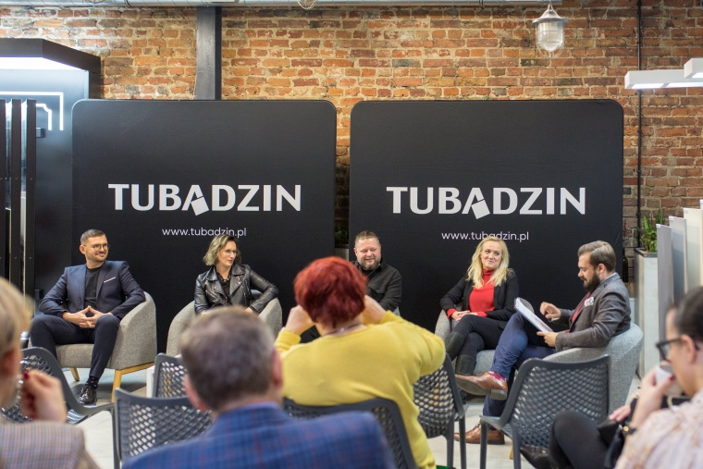
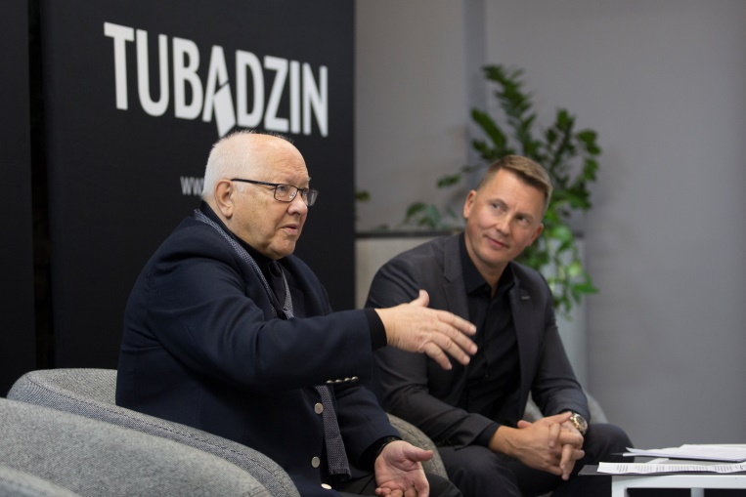

Eksperci podzielili się swoimi spostrzeżeniami odnośnie trendów na 2022 oraz długofalowych tendencji, które będą widoczne w naszych wnętrzach. Przypomniano także, że na najważniejszych tegorocznych targach branżowych Cersaie w Bolonii zaprezentowano prawdziwe bogactwo kreatywnych rozwiązań, przypisywanych okresowi pandemii, podczas którego, na przekór ograniczeniom, rozbudził się w projektantach wielki twórczy potencjał i ekspresja.
Według projektantów w 2022 wiodącymi kierunkami będą: różnorodność, natura w luksusowym wydaniu, eksplozja kolorów, jakość oraz wprowadzenie sztuki do przestrzeni i wnętrz.
Mocnym trendem nadal okażą się kolory natury, ziemi i nieba, w tym oceaniczny róż. Jako jedną z wyróżniających się barw wymieniono także zieleń – kojarzącą się ze spokojem, nadzieją i optymizmem. Z jednej strony docenimy pastelowe odcienie, z drugiej pojawi się odwaga do wyrażania siebie poprzez kolor.
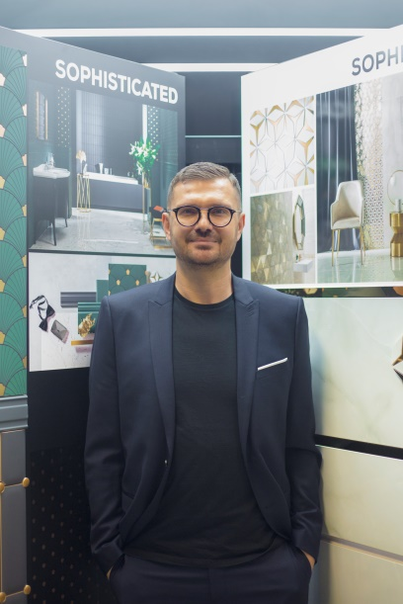
„W swoich projektach będę z pewnością wykorzystywał stonowane, łagodne barwy. Będzie to inspiracja naturą, ale w wysublimowanym, luksusowym wydaniu” – powiedział Maciej Zień. Projektant podkreślił także wagę indywidualizmu i dopasowania wnętrza do osobowości i własnych preferencji, zwracając uwagę na możliwości jakie daje „ceramiczna biżuteria”.
„Używając w przestrzeni stonowanych barw, w których będziemy odnajdywać spokój i harmonię, możemy nadać im wyraźnego charakteru poprzez dobór dodatków. Mamy tu do dyspozycji bogatą ofertę ceramicznych dekoracji, która pozwala zaaranżować wnętrze w unikalny sposób.”

Przywiązanie do kolorów natury i jakości podkreśliła też Dorota Koziara. Projektantka, która powróciła właśnie z Expo 2020 w Dubaju, gdzie była kuratorką wystawy „Creative by nature” promującej polski design.
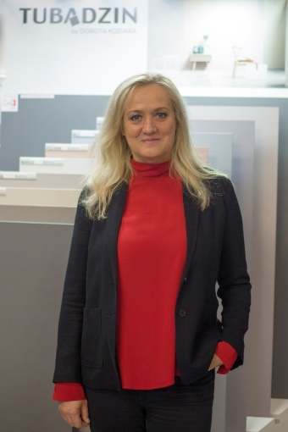
„Bardziej niż o chwilowych trendach wolę mówić o długofalowych tendencjach. Jedną z nich jest jakość, którą oprócz wartości samego materiału definiuje także ponadczasowość i funkcjonalność. Przy czym kolor i estetykę również postrzegam jako funkcję. Projektując kolekcję Cielo e Terra inspirowałam się barwami polskiego pejzażu, które dobrałam tak, by zestawiając je ze sobą na różne sposoby zawsze tworzyły unikalne, harmonijne kompozycje. Chciałam też, aby można je było wykorzystywać nie tylko we wnętrzach, lecz także na elewacjach budynków oraz w przestrzeni publicznej. Cenię uniwersalność i chcę tworzyć produkty, które wygrywają walkę z czasem, choć to najtrudniejsze w projektowaniu.”
Z kolei Tomasz Smus zauważa, że kolor zyskuje coraz większe uznanie.
„Do głosu dochodzi odwaga wyrażania siebie. To zwiększa zainteresowanie mocniejszymi wersjami kolorystycznymi, także w przypadku wzorów inspirowanych kamieniem, które są i będą wciąż bardzo mocnym trendem. Możliwości technologiczne pozwalają zaoferować ogromną gamę kolorystyczną, co jest odpowiedzią na silny i ważny trend dopasowania wnętrza do własnego stylu. Możemy cieszyć się prawdziwą eksplozją kolorów i projektować bez ograniczeń.”
Architekt marki MONOLITH podkreślił, że personalizacja wnętrza nie polega już teraz na wymianie dodatków, bo sama ceramika zawiera już silne elementy dekoracyjne.

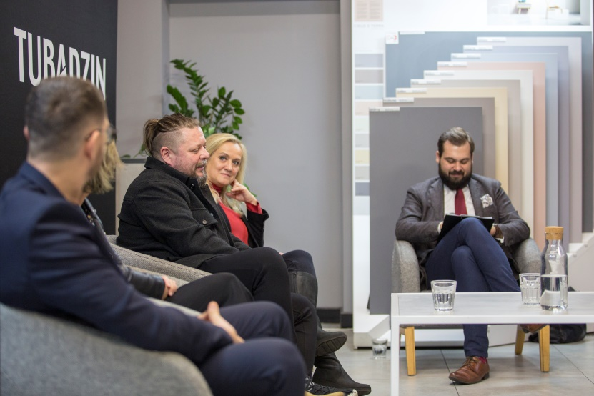
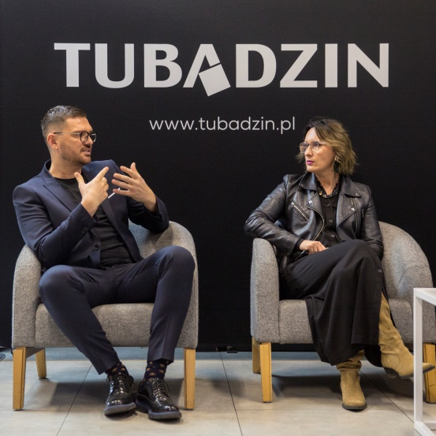

Anna Skonka-Wojtysiak zwróciła uwagę na trend inspirowany naturą w skali makro. Podkreśliła także przywiązanie do jakości i tworzenia indywidualnych, różnorodnych aranżacji:
„Najważniejszym trendem jest jakość i możliwość tworzenia własnych, harmonijnych kompozycji, które zapewniają pożądany spokój, a jednocześnie odzwierciedlają nasz indywidualizm. Do dyspozycji mamy bogactwo wzorów i struktur oraz wielkie możliwości jakie tkwią z łączeniu ze sobą różnej stylistyki – np. stylu industrialnego z glamour. Warto zwrócić uwagę na inspirację kamieniami i minerałami w skali makro, które w detalu pozwalają na tworzenie niezwykle efektownych i unikalnych wzorów.”
Wprowadzenie sztuki do przestrzeni i wnętrz
Dorota Koziara wspomniała również o zwiększającej się tendencji wprowadzenia sztuki do przestrzeni publicznej oraz wnętrz.
„Sztuka coraz częściej gości w polskiej przestrzeni i ta tendencja się nasila. Możliwości nadruku na wielkoformatowych płytach ceramicznych jakie posiada Ceramika Tubądzin są wielkim potencjałem na eksponowanie sztuki w przestrzeni i we wnętrzach na szerszą skalę” – dodała projektantka.
Wagę obcowania człowieka ze sztuką podkreślił też Wojciech Siudmak, który był gościem specjalnym spotkania. Artysta przypomniał historię współpracy z Ceramiką Tubądzin – przeniesienia na elewację łódzkiego podwórka jego obrazu „Narodziny Dnia”. Zapowiedział też kolejny wspólny projekt. Nowa linia do dekoracji wielkoformatowych płyt w Ceramice Tubądzin zapewni niespotykane dotąd możliwości nadruku na wielkoformatowych gresach. W technologii tej planowane jest stworzenie wyjątkowej wystawy prac Wojciecha Siudmaka.
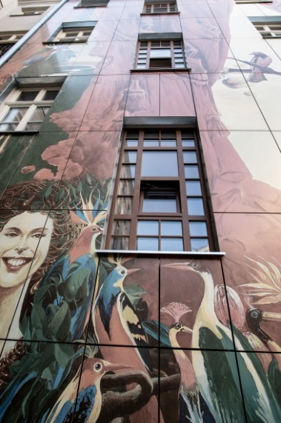
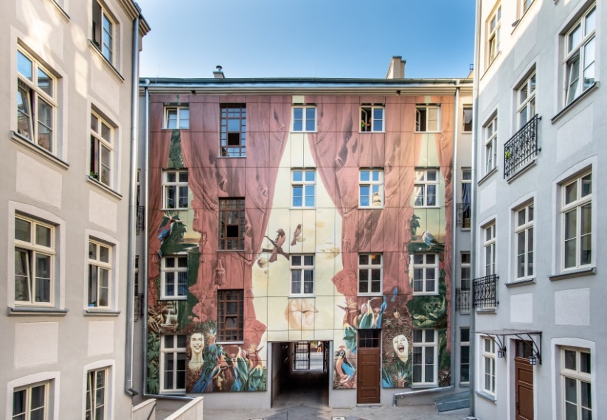

Artysta opowiedział także o kulisach współpracy z Denisem Villeneuve’em w związku z ekranizacją „Diuny”, która powstała m.in. dzięki inspiracji jego twórczością.
Na zakończenie spotkania goście wydarzenia wzięli udział w warsztatach tworzenia kompozycji zapachowych z naturalnych olejków roślinnych. Zajęciom towarzyszył inspirujący wykład Katarzyny Stryczniewicz o wpływie zapachu na kreowanie wizerunku przestrzeni oraz naszych emocji i uczuć.
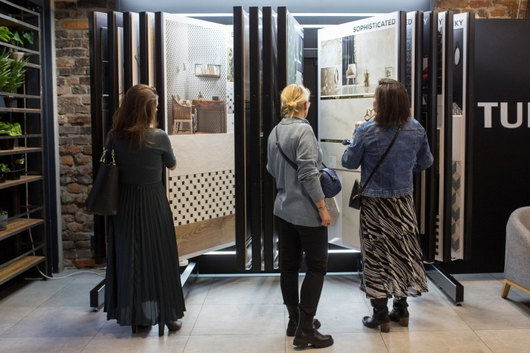
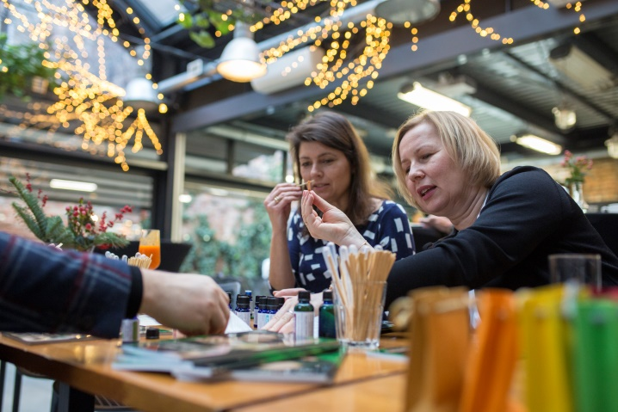

Grupa Tubądzin należy do najlepiej rozpoznawalnych producentów płytek ceramicznych w Polsce. Od prawie 40 lat wyznacza trendy wzornicze, wprowadza nowatorskie produkty i rozwiązania. W Polsce jest pionierem w produkcji płyt wielkoformatowych, sięgających rozmiarem aż 120 x 240 cm. Jej produkty, wytwarzane z najwyższej jakości surowców, znajdują zastosowanie w każdej przestrzeni, nie tylko łazienkowej. Najwyższej jakości płytki, do złudzenia przypominające drewno, marmur czy beton, produkowane w oparciu o najnowocześniejsze światowe technologie są znakiem rozpoznawczym Grupy Tubądzin. W roku 2020 firma sprzedawała swoje produkty do 70 krajów.
Tubądzin zaprasza do współpracy wybitnych twórców designu i kultury (wśród nich m.in. Maciej Zień, Dorota Koziara, Wojciech Siudmak), organizuje prestiżowy konkurs dla młodych projektantów i architektów – Tubądzin Design Awards oraz angażuje się w działania edukacyjne, społeczne i ekologiczne.
Płytki marki Tubądzin powstają z naturalnych i szlachetnych surowców, a do ich zdobienia stosowane są bezpieczne dla zdrowia i przyrody barwniki. Mając na uwadze dbałość o środowisko, firma Tubądzin promuje zasady zrównoważonego rozwoju i inwestuje w innowacyjne rozwiązania – m.in. technologię Continua+ czy nowoczesną suszarnię rozpyłową ATM 36, przyczyniając się tym samym do redukcji zużycia energii i emisji dwutlenku węgla do atmosfery. Firma angażuje się również w projekty proekologiczne i podejmuje działania zmierzające do wzrostu świadomości społeczności lokalnej w tym zakresie.

Kontakt dla mediów:
Tomasz Korowczyk
Rzecznik Prasowy Grupy Tubądzin
tel. + 48 601 322 440
tel. + 48 42 710 37 78
e-mail: t.korowczyk@tubadzin.pl

